

**憲法ひろばにゅーす200号発行記念出版のご案内**

**2022年3月1日発行　にゅーすで見る調布｢憲法ひろば｣の足跡＜第４集＞**

**このまちで普通に平和に暮らしたい**

**A４版横向き･204頁　頒価500円 送料84円　送付先住所を添えて事務局にお申し込み下さい**

**郵便振替00170-6-445473 加入者名：大野哲夫**

**第６回 調布美術のひろば**

**第１８０回（８月特別）例会**

**会場：たづくり２階「北ギャラリー」**

**日時：８月１７日（水）13:00開場**

**～２１日（日）16:00閉場**

**第１８１回（８月）例会 参加費300円**

**岐路に立つ韓国フェミニズム**

**近年の状況を中心に**

**お話：山下　英愛(よんえ)さん**

**文教大学教授**

**日時:８月２７日(土)13:30～**

**場所：たづくり10階1002学習室**

**第１８２回（９月）例会　　 参加費300円**

**参院選の結果と憲法問題 (仮題)**

**お話：菱山南帆子さん**

**戦争させない･９条壊すな総がかり行動｣実行委員会**

**日時:９月１８日(日)13:30～**

**場所:たづくり10階1001学習室**

**▼例会まとめに思うこと**

多岐にわたる豊富な内容のお話を、１５００字前後にまとめるのは至難の技で、いつも四苦八苦するが、今回はとくに辛かった。長年にわたり国際平和運動に取り組んでこられた笹本弁護士の全力投球のお話は、国連内部の問題から世界的な非同盟運動、日本の平和運動の問題点まで時系列的にも広がりにおいても具体的に網羅し、まとめはそのエッセンスのエッセンスに過ぎない。一人でも多くの方にご来場いただきたいと痛感しました。

（石川康子・布田）

**▼軍事同盟解消の運動が大切**

話は難しかったがとても良かった。①日米軍事同盟がアジアに与える影響が大きいことを考えなければならない。それを解消していく運動も必要だ。②九条を変えさせない運動も。③そして、話し合い外交をどう進めるか。大変難しいな、と思いました。（無記名）

**▼どうしたらよい？**

　軍事同盟を持たず、中立を保つことが国連憲章の理想とのこと。みんな国連憲章違反だ。現実とあまりに違う。どうしたらよいのか？（二見真由美・深大寺北町）

**▼クーデターでの米国の動き**

２０１４年の「マイダン・クーデター」での米国の動きがよくわかって良かった。

（河野良彦・布田）

**▼もう一度日米安保に議論を**

　日米同盟をなくしていくことに賛成です。市民運動の中で安保破棄を目指す活動がごく少数に限られているので、一致団結して安保破棄を目指していきたいです。辺野古の米軍基地建設には反対しても日米安保は堅持という人も多いので、もう一度日米安保条約をどう考えるかの議論が必要だと思います。米韓同盟に反対している韓国の市民と連帯していくと良いのではないでしょうか。

日米安保条約の代わりの東アジアでＡＳＥＡＮのような平和的な枠組みを作っていくのが良いと思います。（無記名）

**▼武力行使の「歯止め」**

紛争の実態を把握するための勉強をすることができました。憲法に自衛隊を明記すると、海外での武力行使に歯止めがなくなる、と言うことが実感としてわかりました。

（無記名）

**▼次回も来たい**

きょう予定がなくなったのでどうしようかと思っていたら、たまたま総合福祉センターで、「えんがわだより」をもらって見たら、憲法ひろばの案内があって、以前青木道代先生（いまは広島県呉市にいらっしゃる）に「憲法９条は大事だから行くように､と言われていたので、「これだ」と思い、久しぶりに来ました。途中で少し眠くなりましたが、来て良かったです。次回も来たいと思います。ありがとうございました。

（山口路子・若葉町）

**編集部注・**青木道代さんは「障がいを負う人々・子どもたちと共に歩むネットワーク」の主宰者。「憲法ひろば」の世話人もつとめられた方です。

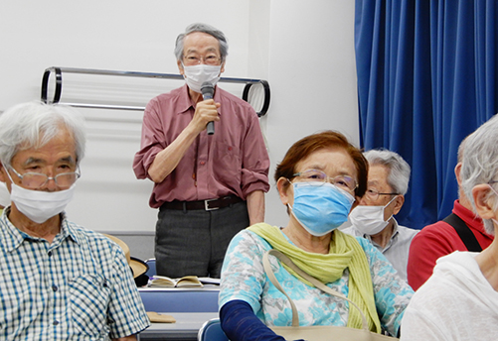 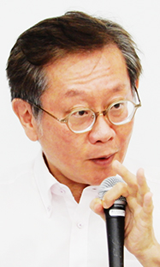

**ウクライナ情勢を見る視点**

**調布｢憲法ひろば｣例会のご案内**

**2022/7/17**

**参加者の**

**感　想**

**第１７９回**

**憲法ひろば**

第**206**号（２面）**2022年7月20日**

**発行:調布九条の会「憲法ひろば」**

**E-Mail：chofu9jou@yahoo.co.jp　WEBサイトhttp://www.geocities.jp/chofu9jou/index.html**